附件2
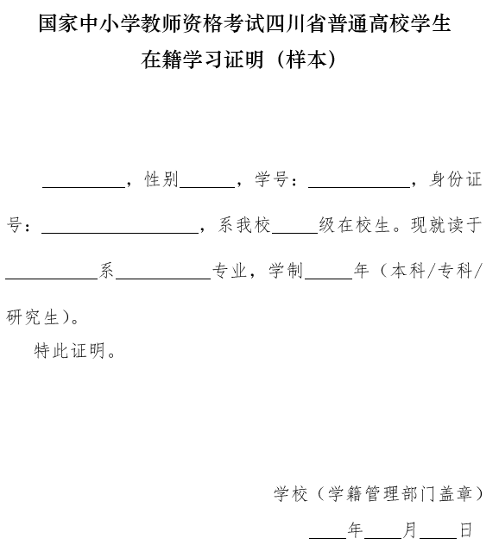
注：
1.本证明仅供在校学生报考中小学教师资格考试使用。
2.本证明由考生所在学校学籍管理部门盖章后生效，其他部门盖章无效。
3.如因学籍证明信息差错造成的问题由考生及所在学校负责。
4.在校生报考中小学教师资格考试面试现场审核时，须提交此证明原件，复印件无效。

